1.
5. Ders Kur'an Öğreniyorum Tecvid Dersleri İzhar
Eûzu billahi mineş-şeytânirracîm. Bismillahirrahmanirrahîm.
Merhaba değerli Kur'an Gönüllüleri Sevgili kardeşlerim. Bugünkü Kur'an öğreniyorum programında dün öğrendiğimiz kuralın tam zıddı bir sesi akıtmadan diğer harfe geçme yani İzhar konusunu birlikte icra etmeye çalışacağız. İzhar konusu fevkalade kolayca uygulayabileceğimiz bir konu örnekler üzerinde birlikte Hemen çalışmamıza başlayalım. Yine Tenvin veya sakin Nun’dan sonra izhara sebep olan altı harf geldiğinde İzhar yapacağız yani sesi akıtmadan diğer harfe geçeceğiz.
İlk örneğimizde başlayalım izhara sebep olan harflerden ilk harf Hemze harfi öyleyse bir önceki harfte akıtma yapmıyoruz hemen izhara geçiyoruz. Hemen İzhar ediyoruz. Hemen Hemze harfine geçiyoruz.
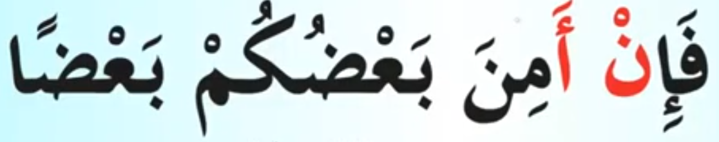

Bakara Süresi 283. Ayet. İhfa olsaydı bunu nasıl yapacaktık? Sesi akıtacak şimdi sesi akıtmıyor hemen geçiyoruz. Peki pratik olarak nasıl icra edebiliriz? Bunu ihfa da dilimizi üst damağımıza değdirmeden yapıyoruz. İzhar da ise; dilin ucunu üst damağa değdirerek sesin kesilmesini sesin genizde akıtılmalı dilimizi üst damağımıza değdiriyoruz. Dilimizin ucunu değdiriyoruz.
Kur'an-ı Kerim'in Kur'an'ın tilavetini kolaylaştırır ve Kur'an-ı Kerim'in tilavetini güzelleştirir zaten tecvit kelimesinin anlamı da tezyin ve tahsir yani bir işi güzel yapmak iyi yapmak ve tecvit konusu olduğunda ur'an-ı Kerim'in Tilaveti söz konusu olduğunda Kur'an-ı Kerim'in ayetlerini terennüm ettiğimizde okuduğumuzda okuyan ve dinleyenin bu tilavette bu okumadan haz almasını sağlıyor.
Al-i İmran Süresi 49. Ayet. Evet bir diğer ayeti kelimeyle görelim yine Hemze harfi Efendim burada İzhar edilmesini Bir önceki harfin İzhar ile okunmasına sebebiyet veriyor bir diğer ifadeyle okunmasını sağlıyor.
2.
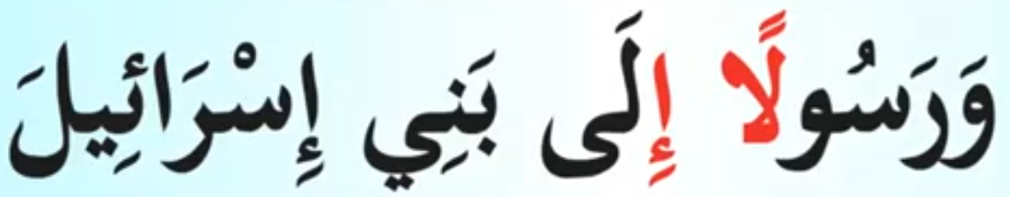

İzhara sebebiyet veren Ha harfi yine kırmızı karakterde örnekler üzerinde gösterdik. Mutlaka ihfa da olduğu gibi yine bize ya sakin bir nun harfi ya da tenvin gerekiyor. İhfa da olduğu gibi izhara yine nun sesi üzerinde icra ediliyor kendisinden sonra gelen harfler ya bu nun sesinin akıtılması ki buna ihfa diyoruz ya da akıt akıtılması ki buna da İzhar diyoruz.
Hud Süresi 1. Ayet. Sesi genizimize akıtmıyor ve dilimizi üst damağımı değdiriyoruz. Burada da olduğu gibi başka tecvit uygulamaları var ancak daha önceki işlediğimiz konular içerisinde yer almadığı için burada o uygulamayı yapmıyoruz daha sonraki konularımız da daha sonraki çalışmalarımızda o uygulamaları da gördükten sonra tecvidin tamamını tamamladıktan sonra bu uygulamaların tamamını ayetler üzerinde icra edeceğiz.
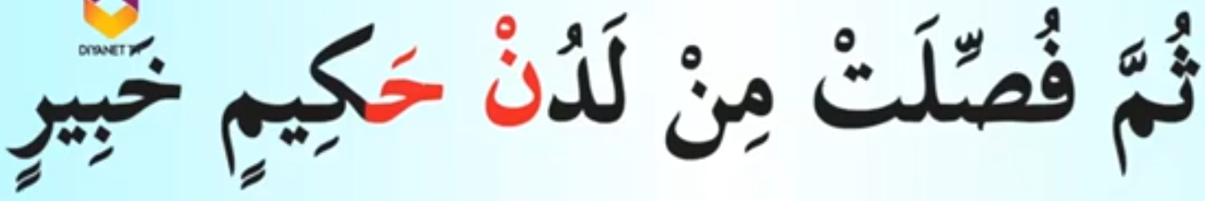

Yusuf Süresi 6. Ayet.
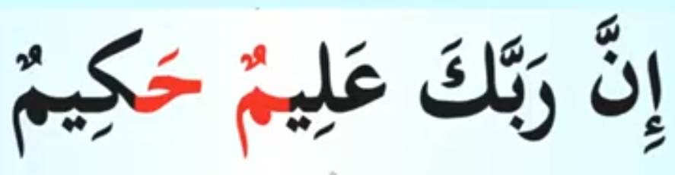


3.
Değerli kardeşlerim bir kere daha altını çizerek söylemek istiyorum. İzhar nun sesi üzerinde icra ediliyor bize gereken ney sakin bir nun ya da tenvin hemen burada tenvini görüyoruz. İki ötre ondan sonra izhara sebep olan ha harfini görüyoruz ve iki kelimenin arasını İzhar ediyoruz.
Al-i İmran Süresi 30. Ayet. Sakin nun harfinden sonra bir kalın HA harfi İzhar yapmamızı sağlıyor.
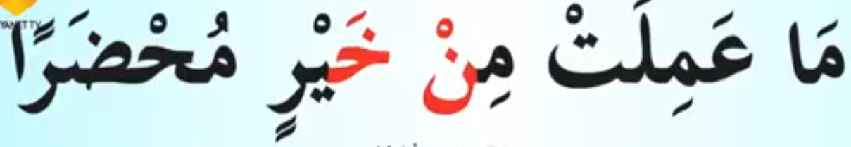
İsra Süresi 61. Ayet.
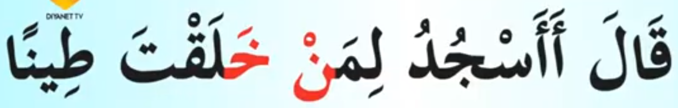
Hud Süresi 8. Ayet. Ayn harfin yine izhara sebep olan harflerden bir tanesidir.

Nisa Süresi 21. Ayet. Ğayin harfi de yine izhara sebep olan harflerden bir tanesi.
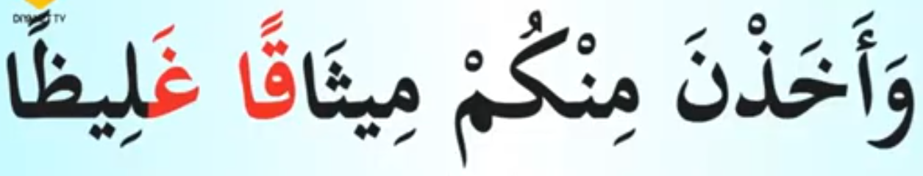
Kardeşlerim ihfa da olduğu gibi izhara da nun sesini ince terennüm etmeye ince telaffuz etmeye dikkat ediyoruz Unutmayalım ki hem ihfa hem İzhar nun sesi üzerinde icra ediliyor bu uygulama yani nun Sesindeki ihfa ya da İzhar hangi harf üzerinde olursa olsun ister bu harf kalın sesli bir harf olsun isterse ra harfinin kalın okunduğu bir konumda olsun oradaki nun sesini ince icra etmeye özellikle dikkat ediyoruz.

4.
Enam Süresi 84. Ayet. Burada iki tane izhar var.
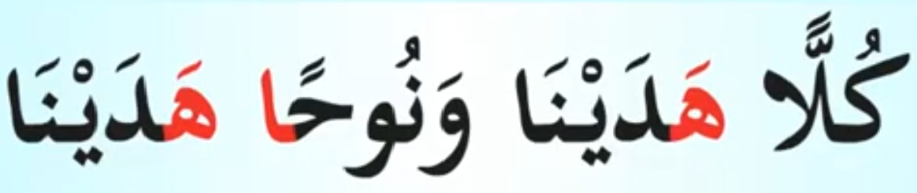
İzharın meydana geldiği örneği işaretlemeden ihfanın meydana geldiği örneği işaretlemeden önceki uygulamalardan önceki örneklerden ihfanın nerede izharın nerede olduğunu beraberce görmeye çalışıyoruz.
Ankubet Süresi 40. Ayet.
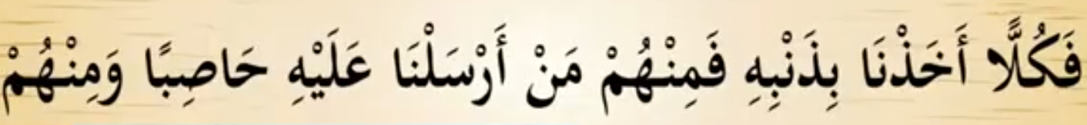
Programımızda sonuna geldik. Bir sonraki derste görüşmek dileğiyle hepinize hayırlı günler hayırlı çalışmalar diliyorum Allah'ın rahmeti selamı bereketi üzerimize olsun değerli kardeşlerim.

